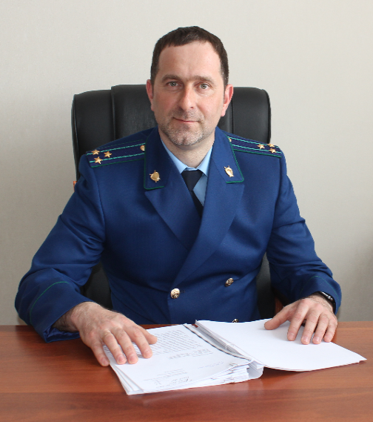
Вчера вечером произошло отключение электроэнергии в результате чего сгорел холодильник, могу ли я взыскать денежные средства на его ремонт?
На вопрос отвечает прокурор Кинель-Черкасского района Андрей Смирнов.
Да, можете.
Подобные случаи, когда происходит перепад напряжения в электросети, происходят довольно часто, в результате чего наносится вред электробытовым устройствам.
Правилами предоставления коммунальных услуг собственникам и пользователям помещений в многоквартирных домах и жилых домах, вред, причиненный жизни, здоровью или имуществу потребителя вследствие нарушения качества предоставления коммунальных услуг или вследствие непредоставления потребителю полной и достоверной информации о предоставляемых коммунальных услугах, подлежит возмещению исполнителем в полном объеме независимо от вины исполнителя.
К кому я могу обратиться за возмещением ущерба?
Ответственность за последствия отключения электроэнергии несет ее поставщик.
При обнаружении факта нарушения качества коммунальной услуги необходимо незамедлительно уведомить об этом аварийно-диспетчерскую службу поставщика электроэнергии. При этом сообщение о нарушении качества коммунальной услуги может быть сделано как в письменной форме так и в устной (в том числе по телефону).
В сообщении Вам необходимо указать свои фамилию, имя и отчество, точный адрес помещения, где обнаружено нарушение качества коммунальной услуги, и вид такой коммунальной услуги. Сотрудник аварийно-диспетчерской службы обязан сообщить Вам сведения о лице, принявшем Ваше сообщение (фамилию, имя и отчество), номер, за которым зарегистрировано Ваше сообщение и время его регистрации.
Затем Вы можете обратиться в организацию, осуществившую ремонт электробытовой техники, или в экспертную организацию с целью получения справки либо иного документа, в котором будет определена причина поломки и стоимость ремонта с последующим обращением в ресурсоснаюжающую организацию.
А если поставщик откажется возмещать ущерб?
В случае если поставщик электроэнергии отказался возмещать причиненный ущерб или вовсе не направил ответ на претензию, Вы имеете право обратиться в суд с иском о возмещении причиненного Вам материального ущерба.

